Tin học lớp 5 Bài 2: Tìm thông tin trên website
Tin học lớp 5 trang 10 Thực hành
Thực hành 1 trang 10 SGK Tin học lớp 5: Làm việc nhóm, phân công nhiệm vụ cho mỗi thành viên trong nhóm, tìm thông tin và ghi kết quả vào vở theo mẫu như ở Bảng 1.
Bảng 1. Danh mục phân loại truyện và một số truyện trong mỗi mục trên website truyencotich.vn
Danh mục phân loại truyện | Một số truyện trong mục
Cổ tích Việt Nam | - Ba lưỡi rìu  - Cô đào hát với người học trò nghèo  - Sự tích ông bình vôi
? | ?
Trả lời:
Danh mục phân loại truyện | Một số truyện trong mục
Cổ tích Việt Nam | - Ba lưỡi rìu  - Cô đào hát với người học trò nghèo  - Cố Ghép
Truyện cổ tích Thế Giới | - Sự tích hoa chua me đất  - Cái giá của sự thông thái  - Cô bé quàng khăn đỏ
Truyện dân gian | - Người đàn bà tiết liệt  - Đầu to bằng cái bồ  - Tiêu diệt mãng xà
Truyện ngụ ngôn | - Chó và người đầu bếp  - Bài học đầu tiên của Gấu con  - Gã Keo Kiệt
Thực hành 2 trang 10 SGK Tin học lớp 5: Trên website truyencotich.vn, làm việc cùng với bạn để thực hiện các công việc sau:
a) Đề nghị bạn nêu tên truyện bạn muốn tìm, sau đó em thực hiện tìm truyện và cho bạn biết kết quả.
b) Em và bạn đổi vai trò cho nhau, em nêu tên truyện để bạn tìm và cho em biết kết quả.
Trả lời:
Học sinh làm theo hướng dẫn
Tin học lớp 5 trang 10 Vận dụng
Vận dụng trang 10 SGK Tin học lớp 5: Truy cập website baotangphunu.com, làm việc nhóm để thực hiện các nhiệm vụ sau:
a) Phân công nhiệm vụ cho mỗi thành viên trong nhóm tìm hiểu, vẽ ra giấy sơ đồ tương tự như ở Hình 5 để mô tả danh mục phân loại, sắp xếp thông tin trên website.
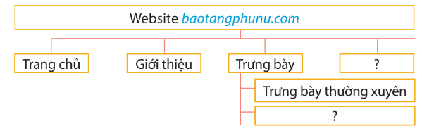
Hình 5. Sơ đồ phân loại, sắp xếp thông tin trên website baotangphunu.com
b) Tìm, đọc thông tin có trên website về hai bà mẹ Việt Nam anh hùng và chia sẻ với nhóm khác về những điều em biết thêm được.
Trả lời:
a)
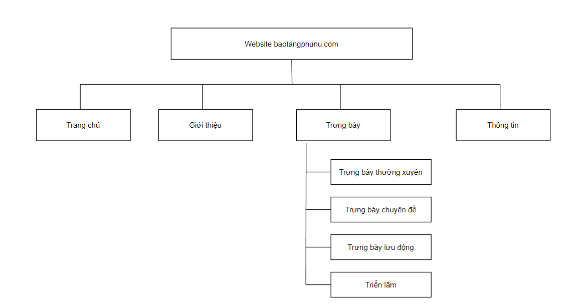
b)
- Tìm kiếm thông tin theo từ khóa hai bà mẹ Việt Nam
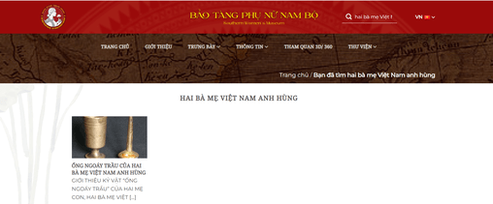
- Click tìm đọc thông tin
